1、项目研究背景
1.1．研究背景
预应力混凝土叠合板（简称PK板）是在预制的带肋薄板的肋上预留孔中布置垂直于预制构件的钢筋后再加浇一层现浇混凝土而形成的一种装配整体式结构。其主要由底板和设置在底板上的T字形肋板构成，在底板内设有与其外形相匹配的底板钢筋网，在肋板内、其长度方向上设有伸出肋板外的肋板钢筋。所述底板钢筋网由多根与底板长度方向中轴线相平行的横向钢筋和多根与底板宽度方向中轴线相平行的纵向钢筋相交而成，所述横向钢筋的两端均伸出底板外，所述纵向钢筋的长度小于底板的宽度，且末端均未与横向钢筋相交。
在江苏建筑工业化不断推进的过程中，预应力混凝土叠合板在装配式结构中得到大量应用。预应力混凝土叠合板相较于传统的桁架式钢筋混凝土叠合板，其造价相对较低，自重低，从而能够减轻结构自重，便于工厂化作业、施工速度快。正因以上所提到的PK板优点，江苏省正进一步推广预应力混凝土叠合板的使用。预应力混凝土叠合板作为装配式建筑不可或缺的构件，代表建筑工业化与装配式建筑的改进方向，在将来的建筑构造中必将得到广泛应用。
1.2．预应力混凝土叠合板的研究与应用现状
目前传统的现浇混凝土楼板成本低，需现场支设模板和脚手架、现场污染严重且工期较长，不易形成钢结构住宅装配化；压型钢板组合楼板可节省模板和脚手架，但因压型钢板需涂刷防火涂料，并加设吊顶，成本较高，不利于钢结构住宅的良性发展。而新型的PK预应力混凝土叠合板(以下简称“PK板”)则克服了以上两种楼板的不足，实现了免模板、整体性好、施工方便、工期短、成本低的优势（如图1、2所示）。
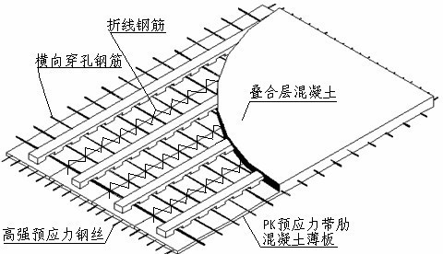

图1：PK板构造示意
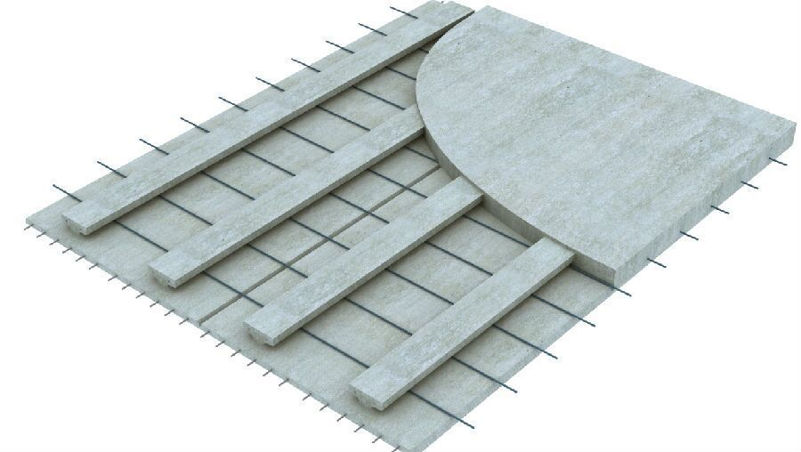
图2：PK板示意
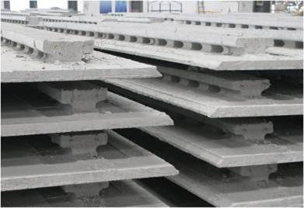
预应力混凝土叠合板由重庆大学校长周绪红教授、湖南大学吴方伯教授以及山东万斯达集团有限公司历经七年时间研究完成，该技术获得了“2008年国家科学技术进步奖二等奖”，2010年3月首次在章丘实现大规模工业化生产。目前在济南、北京、绍兴、吉林、合肥、聊城等地拟设15个生产基地。PK叠合板技术于2012年为新加坡建设局认可并引进,在中国新型建筑工业化浪潮中成为第一种出口到发达国家的预制混凝土结构技术。它具有节省钢筋、混凝土、模板和支架等许多特点，性能优异，是建筑产业化中具有极高性价比的预制混凝土叠合构件。

图3：PK预应力混凝土叠合板
与传统的平板预应力叠合板相比，PK预应力混凝土叠合板的优点主要有:
- PK预应力混凝土叠合板的预制构件为倒”T”形带肋预制薄板。由于设置了板肋，使得预制构件在运输及施工过程中不易折断，且可有效控制预应力反拱值。试验结果表明，叠合后的双向楼板具有整体性、抗裂性好，刚度大，承载力高等优点。
- 预制薄板板肋上预留长方形孔，孔内设置横向钢筋后形成双向受力楼板，同时叠合层混凝土浇筑后，肋上孔洞内混凝土可形成“销栓抗剪”效应（如图4所示），大大增强了叠合楼板的整体性。此外，预留孔洞还可方便布置楼板内的预埋管线。
- PK预应力混凝土叠合板底板实现工厂化制作，规模化生产，施工阶段不需要铺设模板，仅需要设置少量支撑，可有效节省木模板和支撑，减小现场作业量；施工简便、快捷，施工工业容易掌握，可有效缩短工期。
- 综合经济效益高。通过对已推广使用的工程项目统计，PK预应力混凝土叠合板可比普通现浇板缩短1/3以上工期，同时每平方米可节约钢材4kg，总体降低工程造价约30%左右，经济效益十分明显。
预应力混凝土复合板相较于传统的桁架式叠合板具有诸多优点，但在实际的建筑应用中仍缺乏相应的适用生产方式，主要包括预应力钢筋的铺设、张拉，模板设计，混凝土的运输，预埋件的安装，表面拉毛，混凝土的养护，预制板的转厂、堆放、运输、现场安装等。

2、项目研究目标及主要内容
2.1 研究目标
明确预应力混凝土叠合板的适用生产方式，掌握预应力混凝土叠合板实际应用中的具体技术细节。
2.2 主要内容
2.2.1预应力混凝土叠合板的生产与施工工艺的改进
（1）制造底板侧模及端模，同时绑扎横向构造筋，完成支底板的模。
（2）调整确定配合比，生料搅拌运输，浇捣底板混凝土，制作试块。
（3）制作板肋侧模及端模，完成支板肋的模板，浇捣板肋混凝土。
（4）明确适宜的养护条件包括温度、压力、湿度等。
2.2.2预应力混凝土叠合板板件设计与制作
（1）克服预制构件在运输及施工过程中容易折断的缺点。
（2）通过预留孔隙，在孔内放置钢筋形成双向受力，增强楼板的整体性。同时布置一些相关管线。
（3）实现工厂化制作，规模化生产，从而节省资源，缩短工期。
2.2.3 板件的运输与堆放
（1）进行板件的运输模拟，研究可能出现的板件损坏类型及其成因，降低其发生概率。
（2）对板件在不同环境下的堆放研究其质量随时间的变化，堆放方式对板件质量的影响。
2.2.4 板件的现场安装
（1）建立板件的安装模型，进行安装模拟。研究关键参数（如预应力度）对板件的影响。
（2）进行板件在不同荷载作用下的应力，改进板件质量。
3、项目创新特色概述
考虑到现在我们装配式建筑方式仍然不够普及，目前预应力混凝土叠合板是使用成本很高，基于技术先进的设计思想，由于设置了板肋，使得预制构件在运输及施工过程中不易折断，且可有效控制预应力反拱值。叠合后的双向楼板具有整体性、抗裂性好，刚度大，承载力高，施工简便、快捷，施工工业容易掌握，可有效缩短工期等优点。通过本项目的研究，有望促进我国装配式技术的进步。通过解决预应力混凝土叠合板具体使用问题，在对预应力钢筋的铺设张拉，模板设计,预制板的转厂，堆放，运输和现场安装生产与施工工艺的创新改良下，有望促进预应力混凝土叠合板在我国的推广和应用。

4项目研究生产技术路线
预应力混凝土叠合板板采用先张法张拉工艺在长线台座上进行工厂化生产，其生产方式如下所示
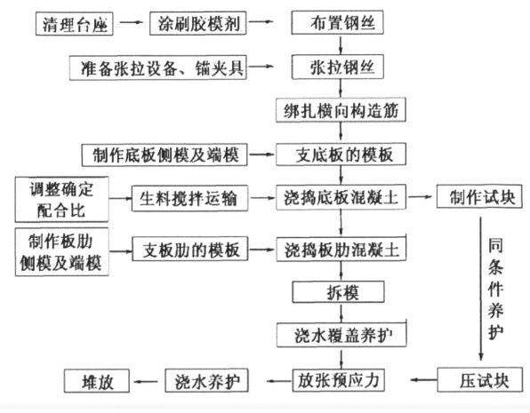
预应力混凝土叠合板的生产工艺流程图:

5、研究进度安排
（1）2019.4-2020.4
①明确预应力叠合板的生产与施工工艺。
②预应力叠合板板件设计。
③预应力叠合板板件制作；
④板件的运输与堆放模拟；
⑤板件的现场安装试验；
（2）2020.5-2021.4
①板件有限元分析模型的建立；
②成本与效益的参数化分析；
③生产与施工工艺总结；
④项目总结报告、鉴定。

6、项目组成员分工
张毅：项目总负责，方案制定；
杨涛:试件制作、试验研究；
张恒：试件制作、试验研究；
张巍：生产与施工工艺研究；
高子晴：数值模拟、参数化分析。

